АДМИНИСТРАЦИЯ  ГОРОДИЩЕНСКОГО МУНИЦИПАЛЬНОГО РАЙОНА  ВОЛГОГРАДСКОЙ ОБЛАСТИ  ОТДЕЛ  ПО ОБРАЗОВАНИЮ  40-летия Сталинградской битвы, площадь, дом 1,  р.п. Городище, Волгоградская область, 403003  тел. (8-844-68) 3-30-61, тел\ факс: 3-30-61  E-mail: edu_gorod@volganet.ru |  | Руководителям ОУ

от 26.09.2016 г. № 1231

Отдел по образованию направляет информацию Управления Федеральной службы по надзору в сфере связи, информационных технологий и массовых коммуникаций по Волгоградской области и Республике Калмыкия о возможности блокировки в сети «Интернет» сайтов, пропагандирующих суициды.
Прошу разместить на своих официальных сайтах информацию о возможности блокировки материалов на сайтах в сети «Интернет» с признаками информации о способах совершения самоубийства, а также призывов к совершению самоубийства зарегистрированных в качестве средств массовой информации.
Подробнее в приложении на 2х. листах.

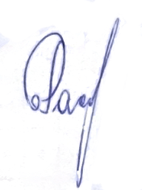

Начальник отдела по образованию С.А. Рассадникова

Исп. Вареникова О.В.
Программист МКУ «Образование»
Тел. 8(84468) 3-55-37

